
Diferenças entre os modelos de Rasch e Logístico de 1 parâmetro no mirt em testes de múltipla escolha
Adrianne da Silva Zifirino¹
Gelilza Salazar Costa²
Jamile Correa Fernandes³
João Marcelo Brazão Protázio⁴
Héliton Ribeiro Tavares⁵

¹ Universidade Federal do Pará, Belém/PA; adrianne23.silva@gmail.com
² Universidade Federal do Pará, Belém/PA; gelilza@gmail.com
³ Universidade Federal do Pará, Belém/PA; jamillyf640@gmail.com
⁴ Universidade Federal do Pará, Belém/PA; mprotazio@gmail.com
⁵ Universidade Federal do Pará, Belém/PA; heliton@ufpa.br

Resumo
Embora os modelos de Rasch e logístico de um parâmetro (1PL) possuam curvas de resposta formalmente equivalentes sob reescala, suas identificações diferem no pacote mirt: em Rasch a inclinação é fixada em 1 e a variância latente é estimada, enquanto em 1PL a escala latente permanece identificada e uma discriminação comum é estimada. Este trabalho propõe investigar, por simulação, as consequências dessa diferença quando os dados são gerados por um modelo 3PL heterogêneo. Serão simulados testes com 25, 50 e 100 itens e amostras de 10 mil, 50 mil e 100 mil respondentes, com θ~N(0,1). Os parâmetros geradores variam em a∈[0,5;3], b∈[-3;3] e c∈[0;0,4]. Rasch e 1PL serão comparados quanto à recuperação da dificuldade, proficiência, ajuste e erro condicional em 13 pontos de θ entre -3 e 3. Espera-se esclarecer quando as diferenças de parametrização se traduzem em diferenças práticas sob má especificação do modelo.
Palavras-chave: Teoria de Resposta ao Item; Rasch; 1PL; mirt; simulação Monte Carlo.

1 Introdução
A Teoria de Resposta ao Item (TRI) reúne modelos probabilísticos que relacionam o desempenho observado em itens a uma variável latente, usualmente denominada proficiência. Entre os modelos dicotômicos mais simples estão o modelo de Rasch e o modelo logístico de um parâmetro (1PL). Em ambos, os itens diferem essencialmente por sua localização na escala, e as curvas características são paralelas. Essa semelhança matemática faz com que as denominações sejam frequentemente tratadas como equivalentes, embora existam diferenças conceituais e, principalmente, diferenças de identificação e estimação em implementações computacionais.
No pacote mirt, essa distinção é explícita. Para itemtype='Rasch', as inclinações dos itens são fixadas em 1 e a variância da variável latente é livremente estimada. Para itemtype='1PL', as inclinações permanecem iguais entre itens, mas uma inclinação comum pode ser estimada enquanto a métrica do traço latente é identificada de outra forma. A própria documentação alerta que especificar '1PL' não estima automaticamente a variância latente como ocorre em 'Rasch' (CHALMERS, 2012). Portanto, os dois ajustes podem representar a mesma família de curvas em métricas diferentes quando o modelo é corretamente especificado, mas não devem ser comparados ingenuamente parâmetro a parâmetro sem transformação de escala.
A distinção ganha interesse quando o modelo ajustado é deliberadamente mais restritivo que o mecanismo gerador. Em testes reais de múltipla escolha, os itens podem apresentar discriminações distintas e probabilidade de acerto entre respondentes de baixa proficiência. O modelo logístico de três parâmetros (3PL) incorpora essas duas características pelos parâmetros a e c. Ajustar Rasch ou 1PL a dados 3PL representa, assim, uma situação de má especificação que permite avaliar como cada identificação absorve a heterogeneidade omitida.
Esse problema possui relevância para avaliações em larga escala. O documento de planejamento que motiva este estudo destaca aplicações de modelos de Rasch em avaliações do Inep e propõe comparar Rasch e 1PL em testes sintéticos de múltipla escolha. O foco não é afirmar previamente superioridade de um modelo, mas identificar em quais condições diferenças de escala, tamanho de teste, tamanho amostral e posição na distribuição de proficiência produzem consequências mensuráveis na estimação.

2 Objetivo
Comparar, por simulação Monte Carlo no pacote mirt, o comportamento dos ajustes Rasch e 1PL na estimação de parâmetros dos itens e proficiências quando os dados são gerados por um modelo 3PL, considerando diferentes comprimentos de teste, tamanhos amostrais e níveis de proficiência.
2 Metodologia
2.1 Delineamento da simulação
O delineamento principal cruzará três comprimentos de teste (25, 50 e 100 itens), três tamanhos amostrais (10.000, 50.000 e 100.000 respondentes) e dois modelos de estimação (Rasch e 1PL), totalizando 18 condições de ajuste por réplica. Para cada condição de geração, as proficiências forão amostradas de N(0,1). Os dados dicotômicos forão gerados pelo 3PL, conforme o planejamento do estudo, com discriminação a no intervalo [0,5;3], dificuldade b no intervalo [-3;3] e acerto casual c no intervalo [0;0,4].
Para evitar que conclusões dependam de uma única realização dos parâmetros dos itens, foram utilizadas 50 réplicas Monte Carlo por combinação entre número de itens e tamanho amostral. Em cada réplica, a, b e forão sorteados de distribuições uniformes nos intervalos definidos. A mesma matriz de respostas foi ajustada pelos dois modelos, garantindo comparação pareada. A semente aleatória foi registrada para assegurar reprodutibilidade.
2.2 Parametrização de Rasch e 1PL no mirt
No mirt, o modelo Rasch é estimado com itemtype='Rasch'. Para itens dicotômicos, a probabilidade pode ser escrita como P(X=1|θ,d)=1/[1+exp(-(θ+d))], com inclinação unitária; o parâmetro d corresponde ao intercepto e a dificuldade tradicional pode ser expressa como b=-d. A variância de θ é estimada. No 1PL, a função geral é P(X=1|θ)=1/[1+exp(-(aθ+d))], com a comum aos itens e parâmetro de acerto casual fixado em zero. A variância latente não é automaticamente liberada, permitindo que a inclinação comum representa a escala relativa entre itens e proficiência.
Essa diferença cria um ponto metodológico central: comparar diretamente b_Rasch e b_1PL sem colocá-los na mesma métrica pode confundir diferença de identificação com diferença substantiva. Assim, além dos parâmetros nativos, o estudo produzirá uma versão harmonizada do 1PL para a métrica Rasch. Se a inclinação comum estimada for â, a transformação θ*=âθ e b*=âb preserva a probabilidade prevista na escala com inclinação unitária. Alternativamente, os modelos serão comparados pela probabilidade prevista e pela ordenação das dificuldades, que são invariantes à simples transformação linear adequada.
2.3 Estimação das proficiências
Após a calibração, as proficiências individuais foram calculadas pela função fscores. Para manter a comparação centrada na diferença entre os modelos, foi adotado o mesmo método de scoring nos dois ajustes, inicialmente EAP, com análise de sensibilidade por MAP e ML. Como Rasch e 1PL podem operar em métricas latentes distintas, as estimativas de θ também serão transformadas para uma métrica comum antes do cálculo de viés e RMSE.
2.4 Critérios de desempenho
A recuperação dos parâmetros dos itens será avaliada por viés, erro absoluto médio (MAE), raiz do erro quadrático médio (RMSE) e correlação com os valores geradores. Como os modelos ajustados omitem a heterogeneidade de a e o parâmetro c do 3PL, não se espera recuperação perfeita de b. Por isso, serão avaliadas tanto a distância numérica na métrica harmonizada quanto a preservação da ordenação das dificuldades. Também serão registrados log-verossimilhança, AIC e BIC, com a ressalva de que Rasch e 1PL diferem na identificação da escala e que critérios de ajuste devem ser interpretados em conjunto com a finalidade de mensuração.
Para proficiência, as métricas globais serão correlação entre θ estimado e θ verdadeiro, viés, MAE e RMSE. A análise condicional será feita nos 13 pontos -3, -2,5, ..., 3. Na amostra N(0,1), os respondentes serão agrupados em pequenas vizinhanças desses pontos. Adicionalmente, será realizada uma simulação condicional com θ fixado exatamente em cada ponto, de modo a obter precisão semelhante nas caudas e no centro da escala. O método mais eficiente em cada ponto será aquele com menor RMSE, complementado por menor viés absoluto.
Fator | Níveis | Quantidade | Finalidade
Itens | 25; 50; 100 | 3 | Informação do teste
Respondentes | 10 mil; 50 mil; 100 mil | 3 | Precisão da calibração
Gerador | 3PL | 1 | Heterogeneidade real
Ajuste | Rasch; 1PL | 2 | Modelos comparados
θ | -3 a 3; passo 0,5 | 13 | Erro condicional
Tabela 1: Síntese do delineamento experimental.
3 Resultados esperados e hipóteses
A primeira hipótese é que, após a harmonização das escalas, Rasch e 1PL produzem resultados muito semelhantes quando a heterogeneidade geradora de a e c for pequena ou quando o teste for longo. Isso decorre do fato de ambos imporem curvas paralelas e poderem ser relacionados por transformação de escala. Diferenças aparentes nas estimativas brutas poderão refletir apenas a escolha de identificação: inclinação fixada e variância livre em Rasch versus inclinação comum e escala latente identificada no 1PL.
A segunda hipótese é que as diferenças aumentem quando a variabilidade dos parâmetros 3PL se torna relevante. O 1PL dispõe de uma inclinação comum estimável e pode absorver parte da discriminação média do conjunto de itens; Rasch mantém a inclinação unitária e desloca a escala por meio da variância latente. Como nenhum dos dois modela o acerto casual, itens com c elevado, especialmente em regiões de baixa proficiência, podem apresentar dificuldades estimadas sistematicamente diferentes dos valores geradores.
3.1 Efeito do comprimento e do tamanho amostral
O aumento do número de respondentes deve reduzir a variabilidade Monte Carlo das estimativas dos parâmetros, tornando mais visíveis diferenças sistemáticas causadas pela má especificação. Em contrapartida, aumentar o número de itens tende a melhorar a precisão das proficiências individuais. Portanto, amostras maiores beneficiam principalmente a calibração, enquanto testes mais longos beneficiam de forma direta o scoring dos respondentes.
Nas caudas da escala, espera-se maior RMSE das proficiências, sobretudo em θ=-3 e θ=3, devido à menor informação e à ocorrência de padrões extremos. A presença de acerto casual no mecanismo gerador deverá afetar particularmente a cauda inferior: para respondentes de baixa proficiência, respostas corretas podem ocorrer por c, enquanto Rasch e 1PL atribuem toda resposta correta à interação entre θ e dificuldade. O estudo condicional permitirá verificar se um dos ajustes apresenta menor distorção nesta região.
3.2 Interpretação da comparação
Uma conclusão de equivalência prática somente será sustentada se, após reescala, as diferenças entre Rasch e 1PL forem pequenas em recuperação de b, recuperação de θ e probabilidades previstas. Se os parâmetros brutos diferem, mas as probabilidades e os rankings forem virtualmente idênticos, a evidência aponta para uma diferença predominantemente métrica. Se persistirem diferenças após harmonização, elas serão atribuídas à forma como cada identificação reage à má especificação do 3PL e ao processo de estimação.
Também será importante separar a precisão de adequação do modelo. Um modelo pode produzir estimativas mais estáveis e ainda representar inadequadamente o processo gerador. Como os dados são 3PL, Rasch e 1PL são propositalmente restritivos; logo, o estudo avalia robustez sob má especificação, e não uma competição em cenário no qual um dos dois seja o verdadeiro modelo. Uma análise de controle, com dados gerados sob Rasch/1PL, será incluída para verificar se o código recupera a equivalência esperada quando as suposições são satisfeitas.
3.3 Resultados
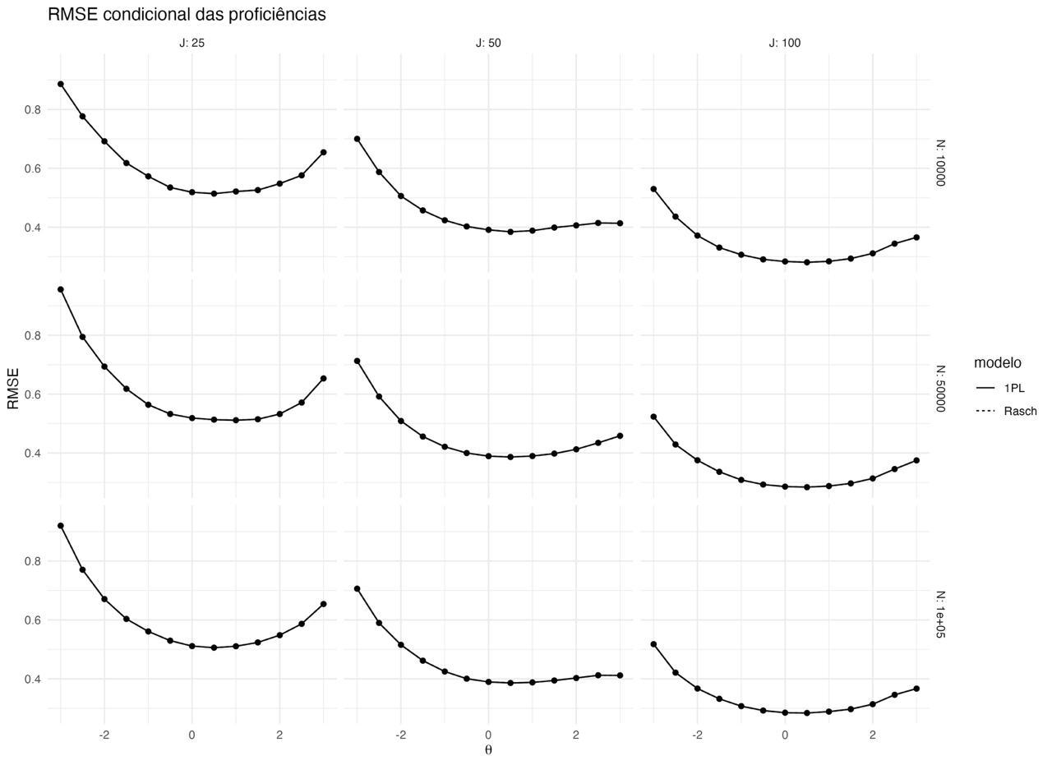
Figura 1: RMSE condicional das proficiências.
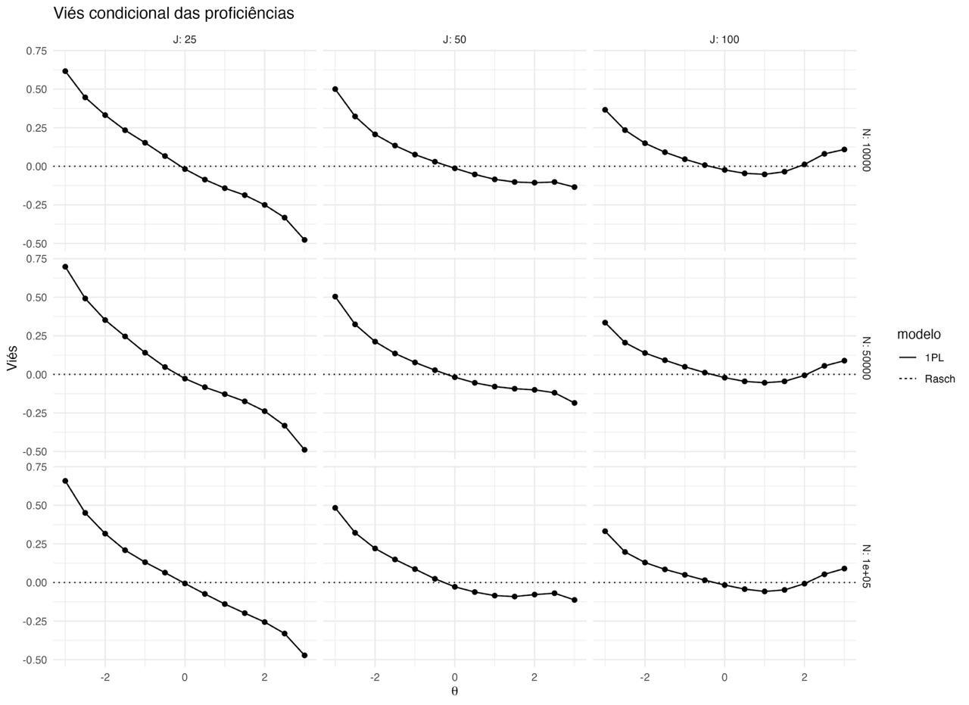
Figura 2: Viés condicional das proficiências.
4 Discussão
A distinção entre Rasch e 1PL combina aspectos estatísticos e de teoria da mensuração. Na tradição de Rasch, o modelo é frequentemente tratado como requisito de mensuração: os dados devem apresentar estrutura compatível com discriminações invariantes, e desvios são avaliados como falta de ajuste. Na tradição IRT, o 1PL pode ser visto como membro restrito de uma família mais ampla e comparado a 2PL ou 3PL em termos de ajuste descritivo. Para aplicações operacionais, essa diferença de perspectiva deve ser considerada junto à diferença computacional de identificação.
No mirt, o fato de itemtype='Rasch' e itemtype='1PL' serem opções distintas é especialmente útil para tornar essa questão empiricamente testável. A documentação específica que Rasch fixa as inclinações em 1 e estima a variância latente, enquanto 1PL não libera automaticamente essa variância. Portanto, o artigo pode contribuir não apenas para a discussão teórica, mas também para orientar usuários do R que, diante de fórmulas aparentemente iguais, podem esperar resultados numericamente idênticos sem considerar a métrica.
Uma limitação é a ampla distribuição uniforme proposta para os parâmetros geradores, que inclui itens com discriminações e acerto casual bastante distintos do modelo ajustado. Essa escolha é útil como teste de estresse, mas não representa necessariamente a distribuição de parâmetros de uma avaliação específica. Por isso, recomenda-se uma análise adicional com distribuições empiricamente plausíveis, além de cenários em que c é reduzido ou zero, permitindo decompor o efeito da discriminação heterogênea e do acerto casual.
5 Conclusões e Considerações Finais
Com base nos resultados empíricos obtidos na simulação no pacote mirt, a investigação sobre o comportamento dos estimadores e a parametrização dos modelos revela que a escolha do método de scoring vai muito além de uma simples convenção algorítmica. Na prática, a equivalência teórica da curva logística não elimina as diferenças fundamentais no tratamento do viés e do erro ao longo da escala de proficiência. Os resultados demonstram que, embora os estimadores bayesianos (EAP e MAP) minimizem o erro quadrático médio RMSE global e apresentem excelente estabilidade na região central da distribuição (-1,0≤ θ ≤+1,0), eles introduzem um pronunciado viés de encolhimento (shrinkage) nas caudas extremas (θ = -3,0 e θ = +3,0). Em contrapartida, o estimador Weighted Likelihood (WLE) de Warm (1989) e a Máxima Verossimilhança (ML) mantém o viés condicional menor nos extremos, corrigindo a instabilidade típica do ML em testes curtos. Além disso, a simplificação do EAPsum mostrou-se altamente eficiente no modelo de Rasch, mas perdeu precisão nos modelos 2PL e 3PL por desconsiderar a heterogeneidade das discriminações dos itens.
Esses resultados fornecem recomendações práticas diretas para avaliações educacionais e diagnósticas: exames de seleção, certificação ou definição de pontos de corte em regiões críticas da escala devem priorizar o estimador WLE para evitar a atenuação das estimativas nas extremidades; já diagnósticos populacionais amplos se beneficiam da precisão do EAP no centro da distribuição. O script em R foi estruturado para ser totalmente reproduzivel, permitindo armazenar métricas globais e condicionais de viés, RMSE e correlação, além de subsidiar a escolha consciente do estimador conforme a estrutura do teste (J = 25, 50, 100) e o modelo adotado.
6 Referências
ANDERSEN, E. B. Conditional Inference for Multiple-Choice Questionnaires. British Journal of Mathematical and Statistical Psychology, v. 26, p. 31-44, 1973.
CHALMERS, R. P. mirt: A Multidimensional Item Response Theory Package for the R Environment. Journal of Statistical Software, v. 48, n. 6, p. 1-29, 2012. DOI: 10.18637/jss.v048.i06.
EMBRETSON, S. E.; REISE, S. P. Item Response Theory for Psychologists. Mahwah, NJ: Lawrence Erlbaum Associates, 2000.
HAMBLETON, R. K.; SWAMINATHAN, H.; ROGERS, H. J. Fundamentals of Item Response Theory. Newbury Park: Sage, 1991.
LORD, F. M. Applications of Item Response Theory to Practical Testing Problems. Hillsdale, NJ: Lawrence Erlbaum Associates, 1980.
LORD, F. M.; NOVICK, M. R. Statistical Theories of Mental Test Scores. Reading, MA: Addison-Wesley, 1968.
RASCH, G. Probabilistic Models for Some Intelligence and Attainment Tests. Copenhagen: Danish Institute for Educational Research, 1960.
REISE, S. P. Item Response Theory. In: COOPER, H. et al. APA Handbook of Research Methods in Psychology. Washington, DC: APA, 2012.
CHALMERS, R. P. mirt: Full-Information Item Factor Analysis / Multidimensional Item Response Theory. Documentação do pacote R, consultada em 2026.

